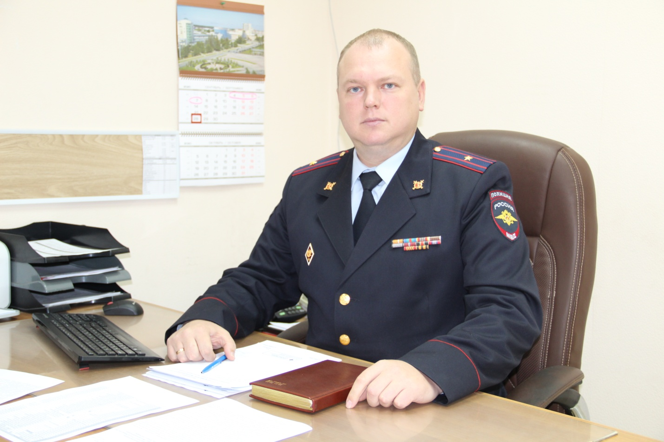

Обращение начальника отделения ГИБДД МО МВД России «Верхнепышминский» майора полиции Дениса Митряшова к участникам дорожного движения
По данным ГУ МЧС России по Свердловской области на территории региона до конца недели прогнозируется аномально холодная погода со среднесуточной температурой воздуха ниже климатической нормы на 7 градусов и более.
Госавтоинспекция настоятельно рекомендует быть осторожными в условиях гололедицы, ветра, метелей и низких температур воздуха.
При таких погодных условиях ухудшается сцепление автомобиля с дорогой, увеличивается тормозной путь, снижается видимость, что может привести к возникновению дорожно-транспортных происшествий. Управление автомобилем во время непогоды требует от водителей не только теоретических знаний, но и практического опыта. И, если вы начинающий водитель, то лучше отложить все запланированные поездки и воспользоваться общественным транспортом.
Сотрудники ГИБДД настоятельно рекомендуют уральцам и гостям региона быть максимально внимательными и осторожными при управлении автомобилями, неукоснительно соблюдать требования Правил дорожного движения, не пренебрегать своей безопасностью и безопасностью своих пассажиров, в том числе самых юных.
Позаботиться о своей безопасности на дорогах стоит и пешеходам. При пересечении проезжей части необходимо учитывать расстояние до приближающихся автомобилей с учетом изменившейся погоды. Оно должно быть достаточным для того, чтобы безаварийно закончить переход. Не допускать случаев пересечения проезжей части в неположенных местах. Снимать капюшоны, не использовать наушники и гаджеты, находясь в дорожной среде, на одежде необходимо иметь световозвращающие элементы.
В случае возникновения любой нештатной ситуации на дороге или дорожно-транспортного происшествия Госавтоинспекция рекомендует обращаться в дежурную часть полиции 8 (34368) 53692 либо сообщать на телефоны экстренных служб 112, 020.

